体育博物馆智慧化综合管理平台
视频监控管理功能说明
功能架构｜业务流程｜操作说明｜验收建议
文档版本 V1.0
编制日期：2026年8月31日
验收版本：完整功能与配置能力

目录
1. 建设目标
2. 需求符合性检查
3. 系统架构设计
4. 页面总体说明
5. 摄像头目录与查询
6. 实时预览
7. 录像回放
8. 摄像头信息与运行状态
9. 后台配置管理
10. 业务流程
11. 核心数据结构
12. 权限配置
13. 验收条目
14. 当前验证结果

文档属性 | 内容
文档版本 | V1.0
编制日期 | 2026-08-31
对应模块 | 视频监控管理
页面路由 | `/video`
适用对象 | 场馆管理人员、安保值班人员、视频巡查人员、系统管理员、接口实施人员
系统状态 | 验收版本；摄像头目录、实况预览、录像回放、后台配置与接口适配能力均纳入统一管理

1. 建设目标
视频监控管理用于统一查询体育博物馆馆区内的摄像头，并在浏览器中完成实况预览与录像回放。系统将摄像头资产、楼层区域、运行状态、视频通道和录像资源统一组织，使管理人员能够从“查找设备”快速进入“查看实况”或“检索录像”。
本模块重点实现以下管理目标：
- 统一展示馆区全部摄像头，避免摄像头分散在不同设备平台中。
- 支持按名称、摄像头 ID、区域、安装位置和运行状态快速定位设备。
- 支持浏览器实况预览、画面布局切换和常用播放控制。
- 支持按日期、录像类型查询录像，并通过时间轴选择回放片段。
- 通过后台配置中心管理摄像头资产、接入协议、设备编码、媒体通道和授权参数。

2. 需求符合性检查
序号 | 需求项 | 平台实现 | 结论
1 | 查询馆区所有摄像头 | 摄像头目录按地下一层、一层北馆和一层南馆分组，当前纳管 112 路现场摄像头 | 符合
2 | 摄像头关键字查询 | 支持按名称、摄像头 ID、区域和安装位置查询 | 符合
3 | 摄像头状态筛选 | 支持全部、在线、故障、离线状态筛选 | 符合
4 | 浏览器查看实况 | 提供实时预览模式、播放控制、画面布局、清晰度、音量、抓拍和全屏入口 | 符合
5 | 浏览器查看录像 | 提供录像回放模式，可按日期和录像类型检索并选择时间片段 | 符合
6 | 显示设备信息 | 显示摄像头 ID、名称、安装位置、地址、通道、分辨率、型号和状态 | 符合
7 | 设备目录联动 | 左侧目录选择摄像头后，右侧对应画面自动定位；右侧滚动时左侧目录同步跟随 | 符合
8 | 视频接入配置 | 后台提供 GB/T 28181 / SDK 接入实例，包含平台地址、认证方式、适配器和能力配置 | 符合
9 | 摄像头资产管理 | 后台支持摄像头资产查询、添加、编辑、删除及状态维护 | 符合
10 | 外部系统调用 | 开放接口层提供设备目录和设备状态查询能力，按应用身份与数据权限授权 | 符合

3. 系统架构设计

3.1 分层逻辑架构
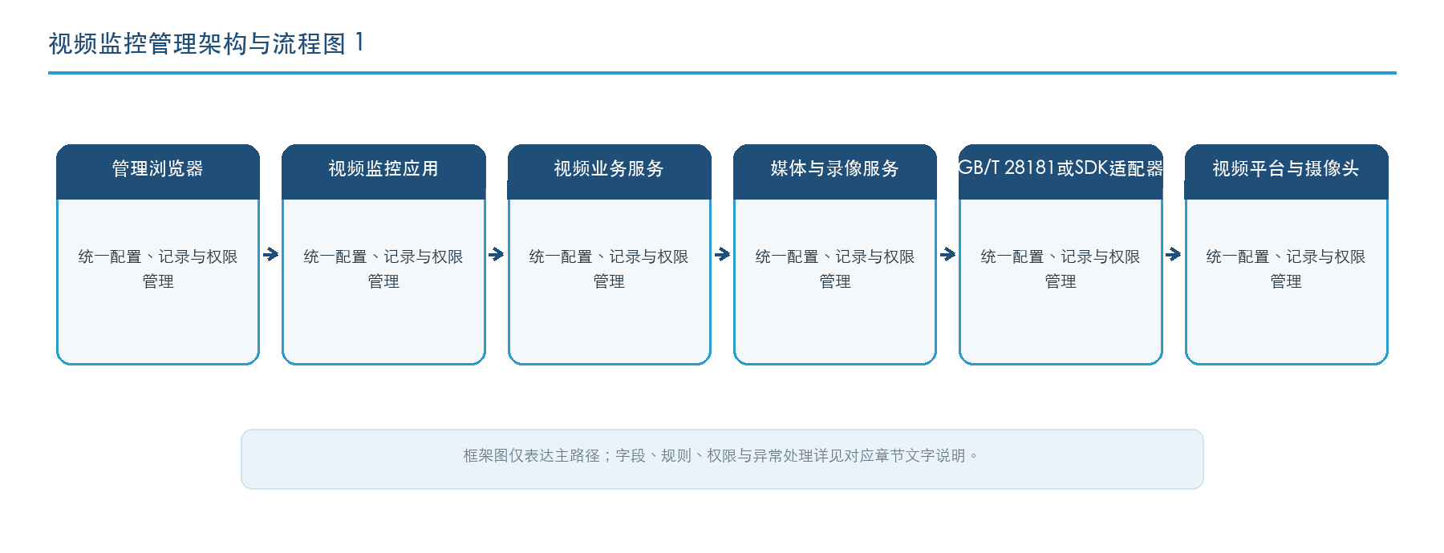
图 1 视频监控分层逻辑架构
平台页面只使用统一摄像头模型和媒体服务，不直接解析厂家私有数据。摄像头目录、设备状态、实况地址和录像索引由适配器转换后提供给视频业务服务。

3.2 实况与录像处理框架
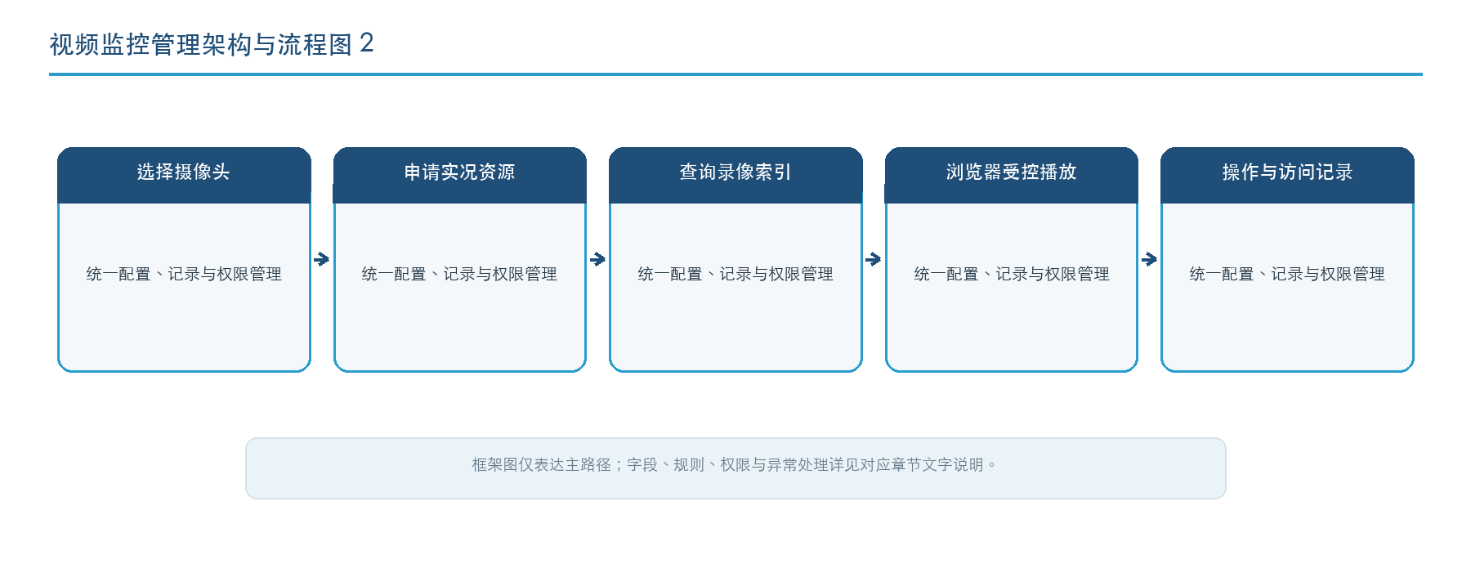
图 2 实况预览与录像回放处理框架

3.3 配置与安全边界
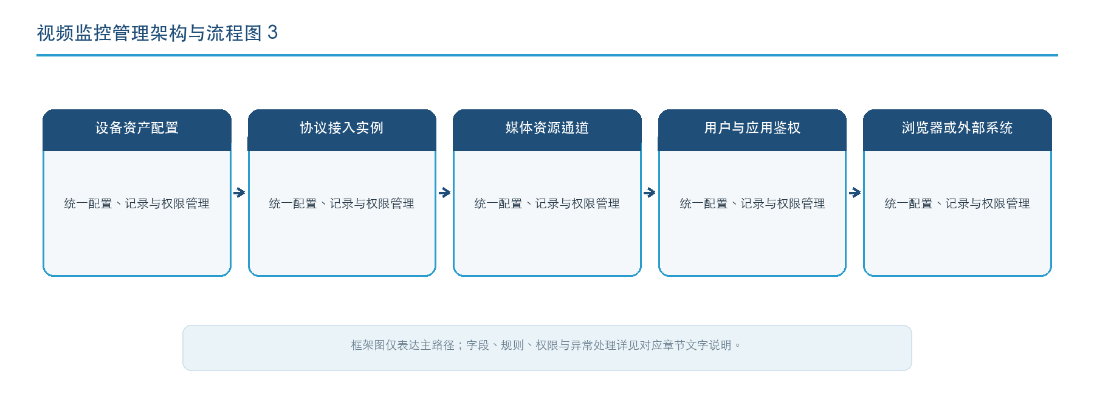
图 3 视频配置与安全边界
平台通过“摄像头资产 + 协议适配器 + 媒体通道 + 权限策略”管理现场差异。管理员可在后台配置协议类型、平台地址、设备编码、认证参数、录像保存期限和通道启停状态。浏览器只获取带权限且有有效期的资源地址，不接触厂家原始账号或密钥。

4. 页面总体说明
视频监控页面由四个主要区域组成：
- 摄像头目录：按楼层展示完整摄像头清单，并提供关键字和状态查询。
- 当前设备信息：在页面顶部集中展示选中摄像头的身份、位置、地址、通道、规格和状态统计。
- 视频画面目录：按楼层连续排列全部摄像头画面，默认采用田字格布局，也可切换为单列布局。
- 播放与录像控制：提供实况/回放模式切换、播放控制、录像检索、时间轴与片段选择。
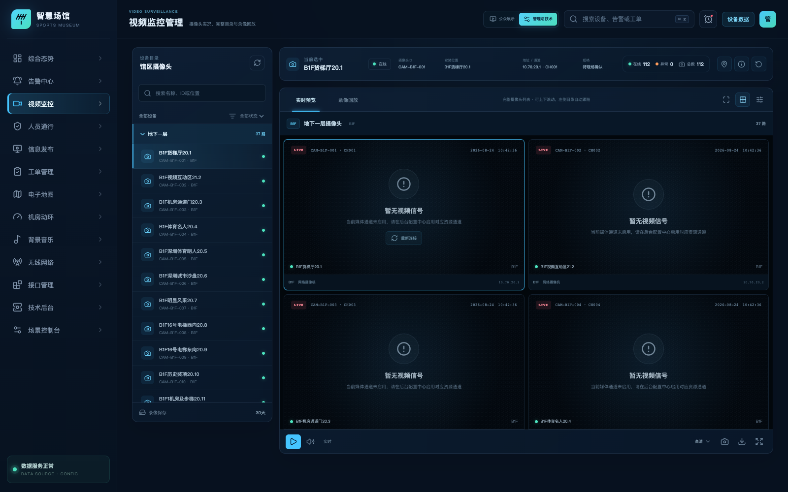
图 4 视频监控总体界面

5. 摄像头目录与查询

5.1 馆区摄像头清单
系统当前纳管摄像头如下：
楼层区域 | 区域编码 | 摄像头数量
地下一层 | `B1F` | 37 路
一层北馆 | `F1N` | 49 路
一层南馆 | `F1S` | 26 路
**合计** | — | **112 路**

目录中的摄像头名称、编号、区域、安装位置、IP 地址和通道均来自统一配置。左侧目录与右侧画面列表使用同一摄像头 ID 建立关联，避免设备名称相近时发生误选。

5.2 查询条件
查询条件 | 查询范围
摄像头名称 | 支持完整名称或名称片段
摄像头 ID | 支持平台摄像头唯一编号
区域与位置 | 支持楼层、展区和具体安装位置
运行状态 | 全部、在线、故障、离线

多个查询条件同时生效。查询结果会同步更新左侧目录、楼层数量、右侧画面列表和当前选中摄像头；若原选中设备不在结果中，系统自动选中第一条匹配记录。
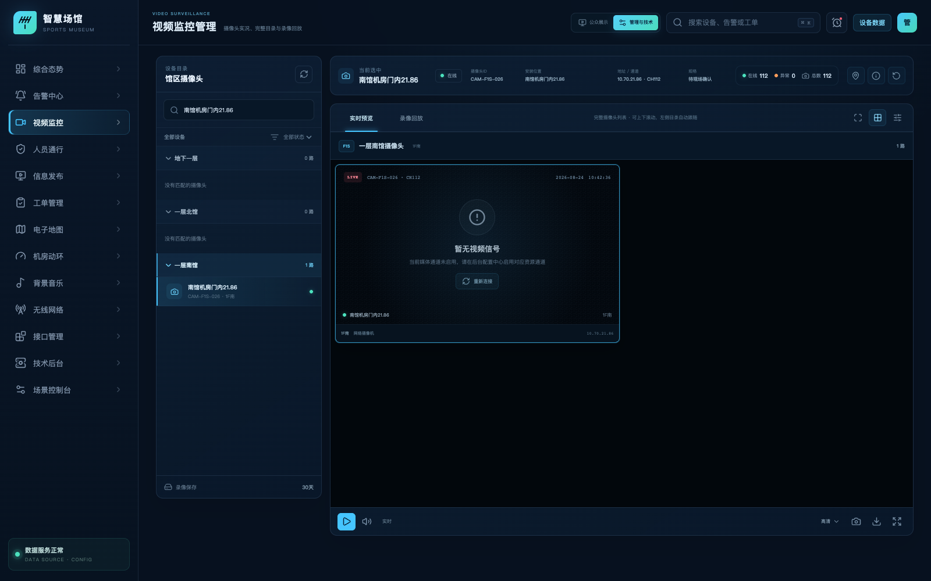
图 5 按摄像头名称和安装位置查询

5.3 目录与画面联动
- 点击左侧楼层名称，右侧列表滚动到对应楼层分段。
- 点击左侧摄像头，右侧画面自动定位并高亮。
- 在右侧连续滚动画面时，左侧当前设备和楼层状态自动跟随。
- 查询结果为空时，页面显示空结果提示，并保留查询条件供管理人员调整。

6. 实时预览

6.1 预览操作
管理人员进入页面后默认处于“实时预览”模式。选择摄像头并点击播放后，页面通过媒体服务申请该摄像头的实况资源，并在浏览器播放器中打开。
实时预览提供以下操作：
- 播放与暂停；
- 音量控制；
- 高清清晰度选择；
- 单列与田字格布局切换；
- 当前画面抓拍；
- 浏览器全屏显示；
- 设备重新连接；
- 地图定位和设备档案入口。
当媒体通道处于未启用状态时，画面区域明确显示通道状态，并提示管理员前往后台配置中心启用对应资源通道。该状态不会影响摄像头目录、查询、设备档案和通道配置管理。

6.2 多画面浏览
右侧画面区域不是仅显示当前楼层，而是按楼层分段连续展示全部匹配摄像头。默认田字格一次展示两列画面，适合巡查；单列布局扩大单个画面，适合核查设备信息。

7. 录像回放

7.1 录像查询
切换到“录像回放”后，系统显示录像查询与时间轴面板。查询条件包括：
条件 | 说明
摄像头 | 使用当前选中的摄像头 ID 和通道
录像日期 | 指定需要检索的自然日
录像类型 | 全部录像、定时录像、移动侦测、事件录像

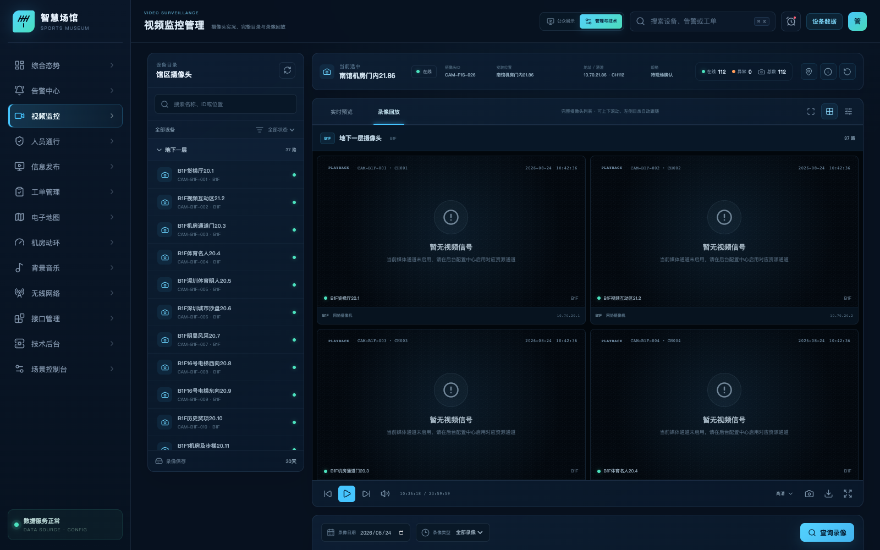
图 6 录像回放及时间轴入口

7.2 时间轴与片段
录像查询结果按照 00:00–24:00 时间轴展示，不同颜色区分定时录像、移动侦测和事件录像。管理人员可点击时间轴或片段列表选择录像，使用播放、暂停、后退 10 秒和前进 10 秒进行查看。
录像类型会实际参与结果过滤。例如选择“事件录像”后，时间轴和片段列表只保留事件录像记录。
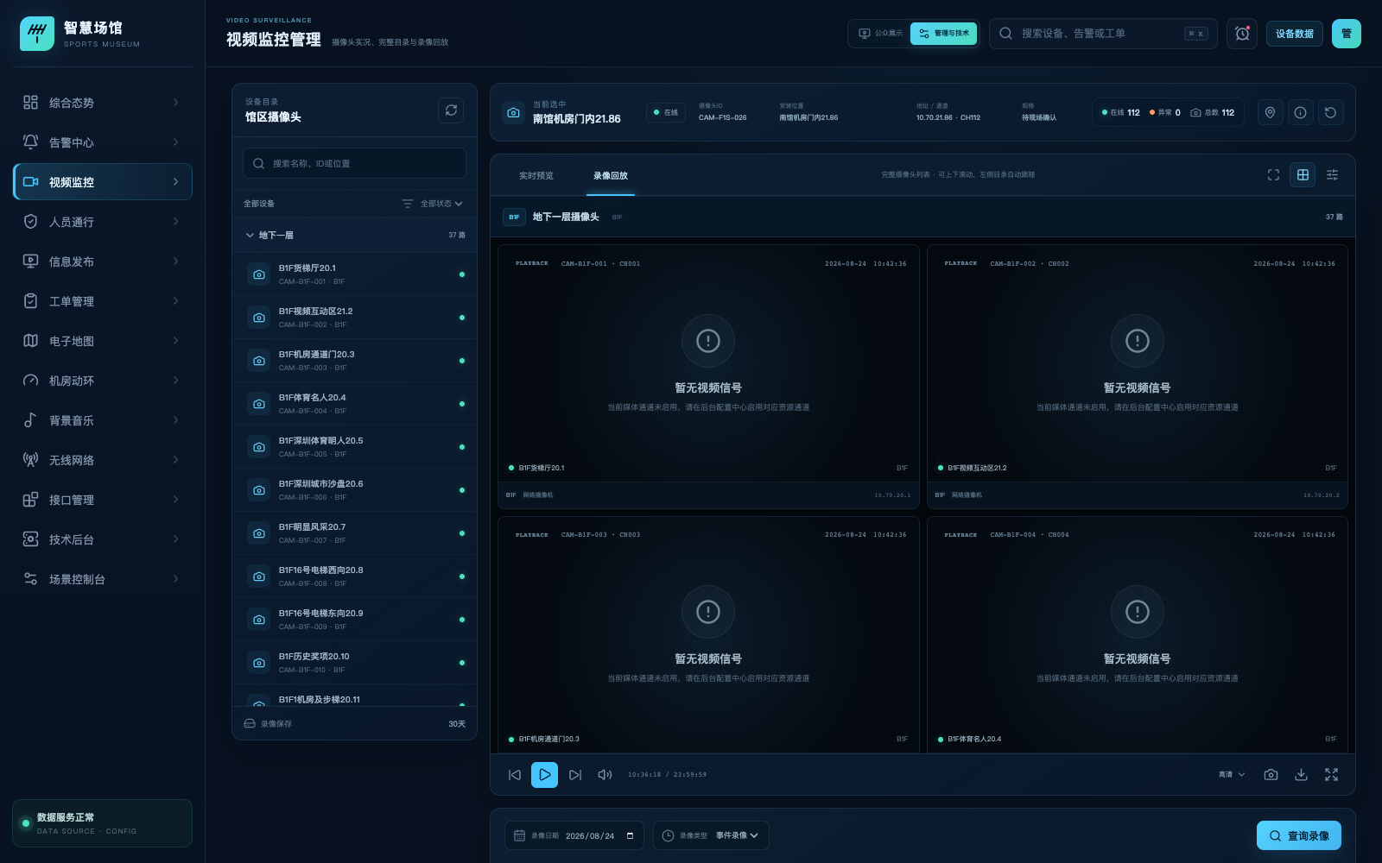
图 7 按录像类型过滤录像片段

7.3 录像操作
录像模式提供以下操作：
- 播放、暂停、前进 10 秒和后退 10 秒；
- 选择录像片段；
- 清晰度和音量控制；
- 录像画面抓拍；
- 创建录像下载任务；
- 浏览器全屏显示。
平台按照摄像头配置的录像保存期限管理查询范围。当前摄像头统一配置为保存 30 天，管理员可按设备、区域或存储策略调整。

8. 摄像头信息与运行状态
当前设备信息条展示以下内容：
字段 | 说明
摄像头名称/ID | 摄像头显示名称和平台唯一编号
安装位置 | 楼层、展区或具体安装点位
IP 地址/通道 | 设备地址与视频通道编号
分辨率 | 当前配置的视频规格
运行状态 | 在线、故障或离线
在线统计 | 在线数量、异常数量和摄像头总数

运行状态用于帮助管理人员判断目录可用性。媒体通道启停状态与设备在线状态分别管理：设备在线表示摄像头资产处于运行状态；媒体通道启用表示平台已为该设备开放实况或录像资源访问。

9. 后台配置管理

9.1 摄像头资产
技术后台的“设备资产”功能支持：
- 按“视频监控”分类查询摄像头；
- 添加、编辑和删除摄像头资产；
- 配置设备编号、名称、厂家、型号、位置和 IP 地址；
- 配置接入协议、固件信息和运行状态；
- 查看设备最近心跳和资产详情。

9.2 视频接入实例
“硬件与协议”功能提供视频监控接入实例，配置范围包括：
配置项 | 内容
接入协议 | GB/T 28181 / 厂商 SDK
接入地址 | SIP 平台地址或厂家服务地址
认证方式 | 平台编码、密码或厂家授权参数
适配器 | `VideoIntegrationAdapter`
触发方式 | 事件推送及状态同步
能力范围 | 设备目录、实况取流、录像查询、告警订阅

管理员可保存接入参数并执行配置连通性检查。不同厂家通过独立接入实例管理，业务页面不因厂家协议不同而改变。

9.3 对外开放能力
平台通过开放接口层向授权应用提供设备目录和实时状态查询。调用方需配置应用身份、认证方式、访问范围和限流策略。实况与录像资源采用受控资源地址，按用户或应用权限签发。

10. 业务流程

10.1 摄像头查询流程
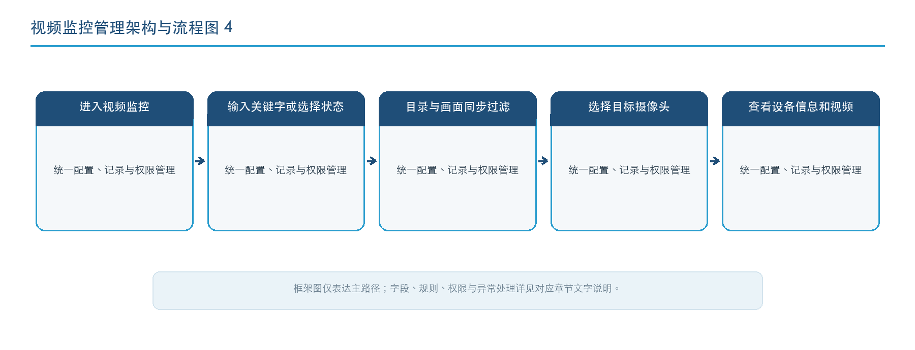
图 8 摄像头查询流程

10.2 实时预览流程
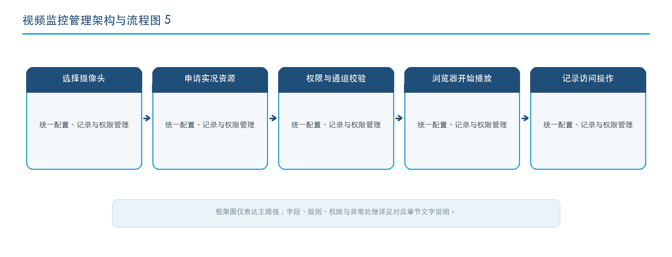
图 9 实时预览流程

10.3 录像回放流程
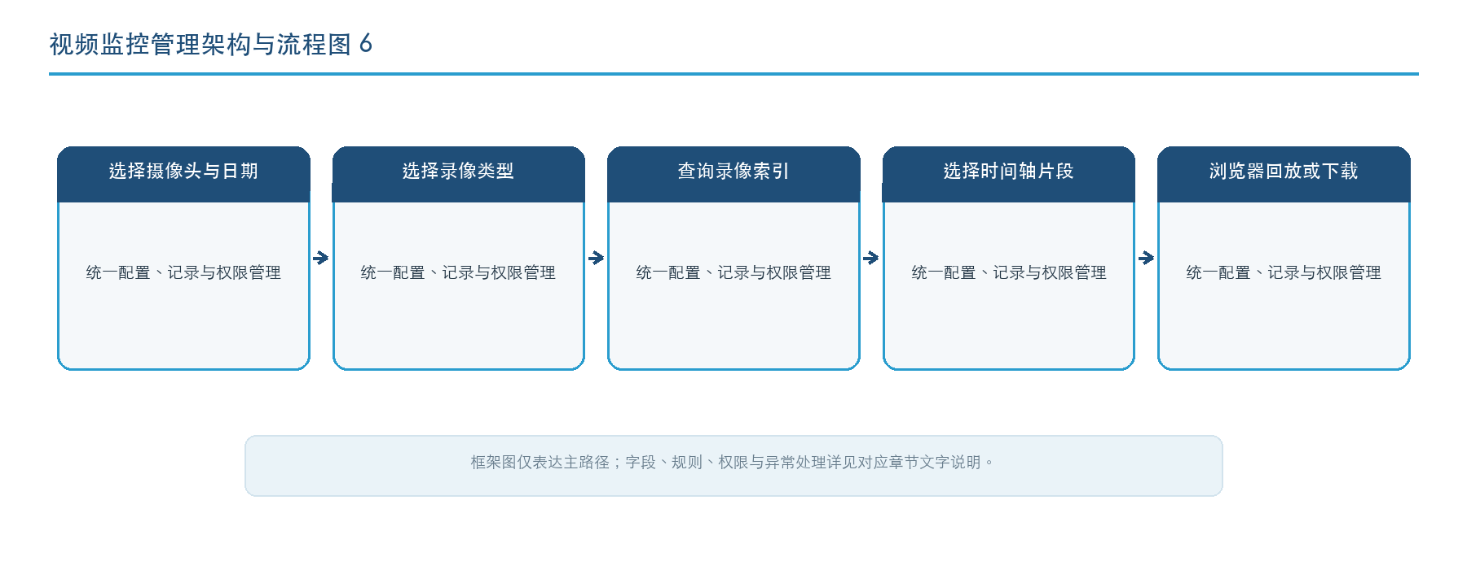
图 10 录像回放流程

11. 核心数据结构

11.1 摄像头主记录
字段 | 示例 | 说明
`id` | `CAM-B1F-001` | 摄像头唯一编号
`name` | B1F货梯厅20.1 | 摄像头名称
`floorId` | `B1F` | 楼层区域编码
`position` | B1F货梯厅20.1 | 安装位置
`status` | `online` | 运行状态
`channel` | `CH001` | 视频通道编号
`ip` | `10.70.20.1` | 设备地址
`model` | 网络摄像机 | 设备型号
`resolution` | 现场配置值 | 视频规格
`recordingDays` | `30` | 录像保存期限
`videoUrl` | 受控资源地址 | 媒体服务签发的播放资源

11.2 录像索引
录像索引至少包含摄像头 ID、通道号、录像日期、开始时间、结束时间、录像类型、存储位置、资源状态和访问权限。页面根据录像索引生成时间轴，不直接扫描存储文件。

12. 权限配置
角色 | 权限范围
场馆值班人员 | 查询摄像头、查看授权区域实况、查看设备状态
安保视频人员 | 查看实况、检索录像、抓拍和下载授权录像
部门负责人 | 查看部门数据范围内的实况与录像访问记录
系统管理员 | 管理摄像头资产、协议实例、媒体通道、保存策略和用户权限
审计人员 | 只读查看设备目录、资源访问和操作日志

13. 验收条目
验收编号 | 验收场景 | 预期结果
VID-01 | 打开视频监控页面 | 显示 112 路摄像头，并按三个楼层区域分组
VID-02 | 输入完整摄像头 ID | 目录和画面只显示对应摄像头，顶部信息同步更新
VID-03 | 输入摄像头名称或位置片段 | 返回所有匹配摄像头
VID-04 | 选择在线、故障或离线状态 | 目录、楼层数量和画面同步过滤
VID-05 | 点击左侧摄像头 | 右侧对应画面自动定位并高亮
VID-06 | 向下滚动右侧画面 | 左侧目录跟随当前可见摄像头
VID-07 | 切换田字格和单列布局 | 画面布局切换，摄像头信息保持一致
VID-08 | 进入实时预览并点击播放 | 浏览器请求并播放当前摄像头实况资源；未启用通道显示明确状态
VID-09 | 切换录像回放并选择日期 | 显示该摄像头当日录像时间轴与片段
VID-10 | 选择事件录像 | 时间轴和片段列表只显示事件录像
VID-11 | 点击录像片段并使用前进/后退 | 当前片段被选中，播放控制响应正常
VID-12 | 点击全屏 | 浏览器进入全屏监控模式；无授权时显示明确提示
VID-13 | 检查浏览器控制台 | 无运行错误和警告
VID-14 | 执行配置、测试和生产构建 | 配置校验、自动化测试及构建全部通过

14. 当前验证结果
- 摄像头配置校验：112 路，数量与现场清单一致；
- 楼层分组：地下一层 37 路、一层北馆 49 路、一层南馆 26 路；
- 名称、ID、位置及状态查询：通过；
- 左侧目录与右侧画面联动：通过；
- 实时预览、播放控制及布局切换：通过；
- 录像日期和类型查询：通过；
- 录像类型过滤、时间轴和片段选择：通过；
- 浏览器全屏调用：已实现权限校验与状态反馈；
- 7 项自动化配置契约测试：通过；
- TypeScript 编译与生产构建：通过；
- 浏览器控制台：0 错误、0 警告。
文档说明： 本文档用于视频监控模块的功能验收、操作核对和系统交付说明。现场视频平台、摄像头和录像资源的启用状态，以后台配置中心中的设备资产、协议实例、授权参数、媒体通道和权限策略为准。

